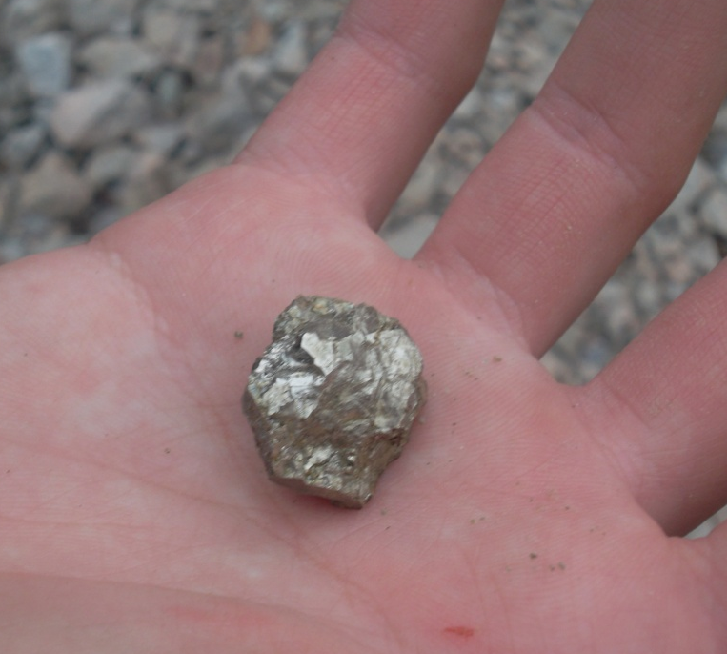
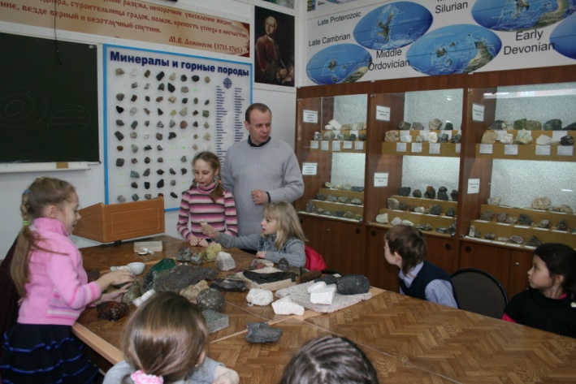
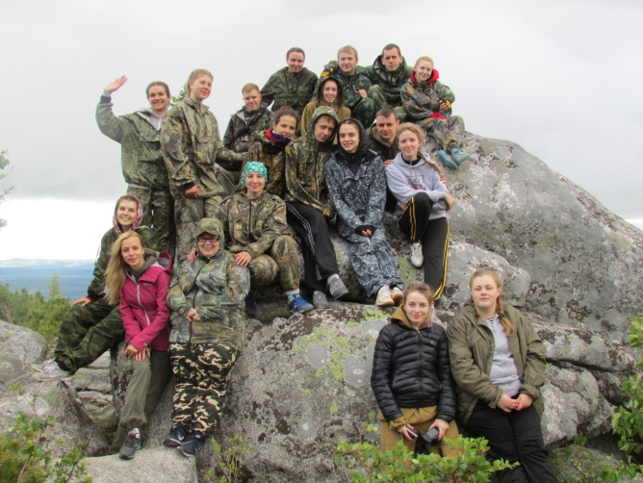
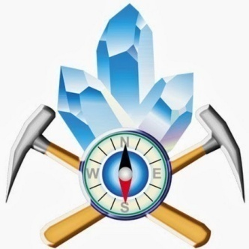
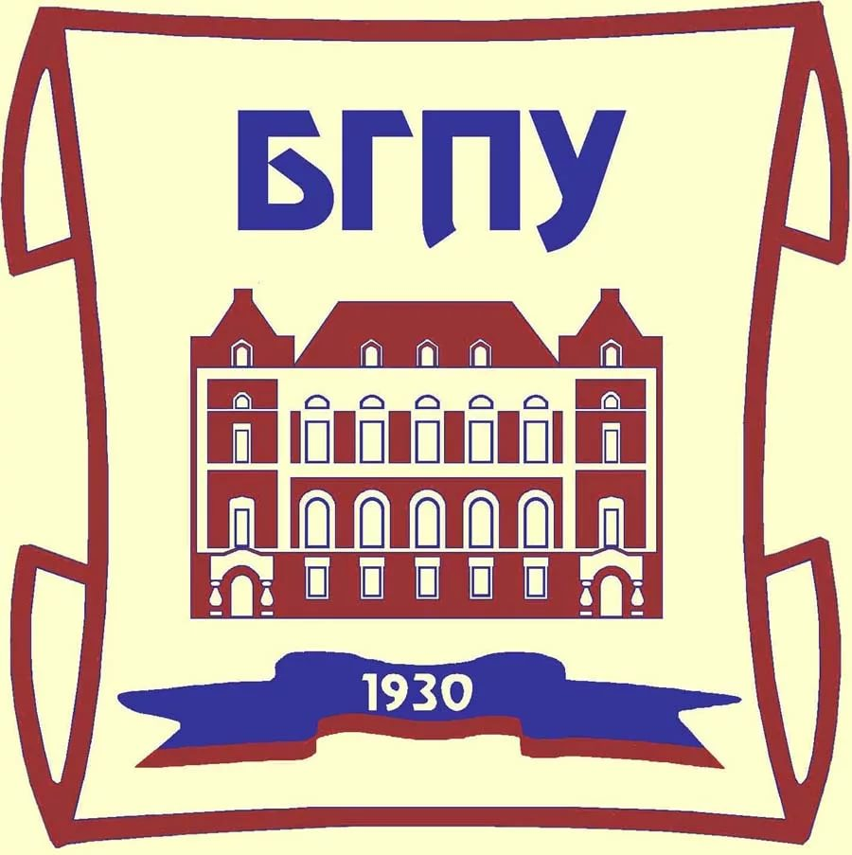
Кроме учебных занятий, обучающиеся привлекаются к участию в геологических олимпиадах, различных географических конкурсах, пишут научно-исследовательские работы и выступают с докладами на научно-практических конференциях.
Кружок осуществляет профориентацию и подготовку школьников к поступлению в высшие и средние профессиональные учебные заведения по специальностям связанным с геологией, недроиспользованием, охраной окружающей среды, строительством.
Запись на занятия в кружок начинаются с 20 августа 2018 года.

Козак Василий Григорьевич, доцент каф. географии БГПУ – 89143836298
Репринцева Юлия Сергеевна, зав. кафедрой географии БГПУ – 89098181427
Центр организации довузовского образования БГПУ – 771-784

kaf_geograf@mail.ru

Как с нами связаться:
на базе БГПУ

Приходи к нам!

Не пожалеешь
Благовещенский государственный педагогический университет
Кружок
«Юный Геолог»
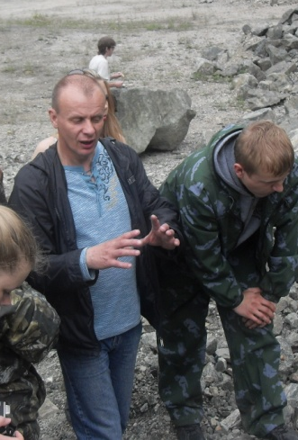
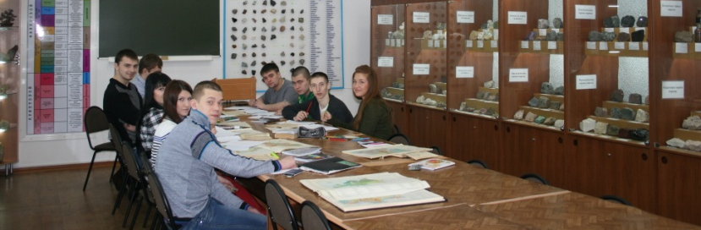
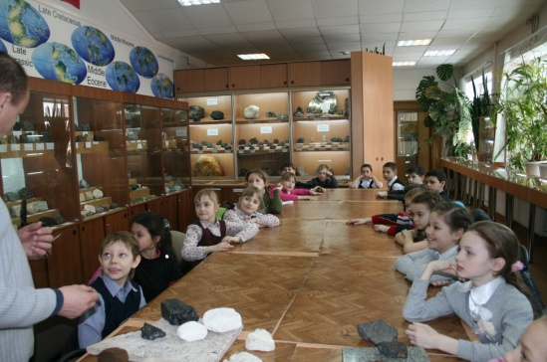
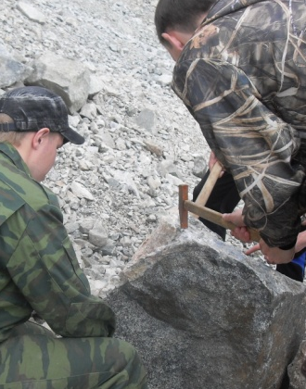
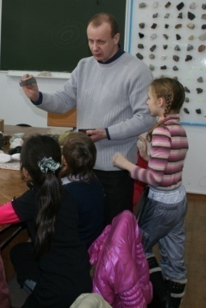
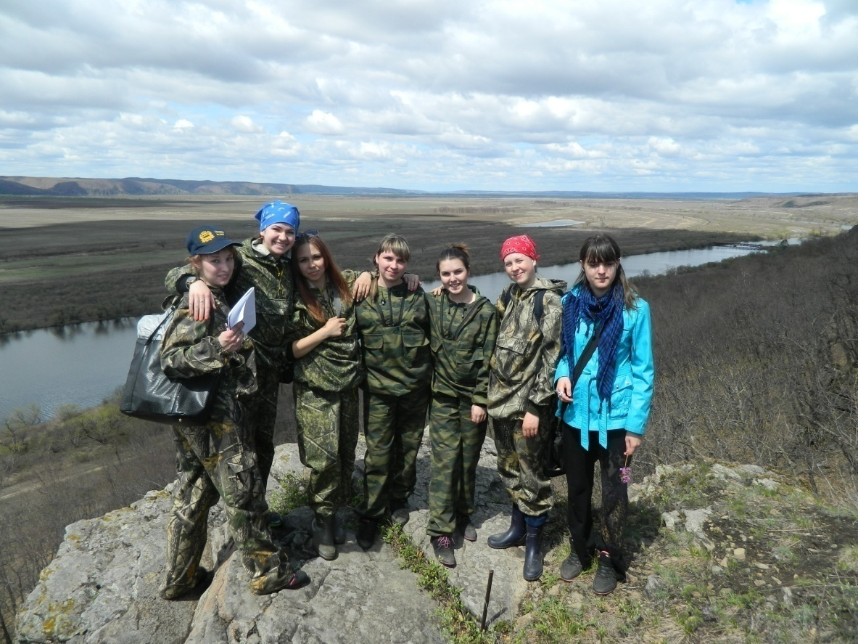
Руководителем
кружка является
опытный
высококвалифици-
рованный преподаватель в области геологии, доцент кафедры географии БГПУ Козак Василий Григорьевич.
Учебные занятия проводятся как на базе кабинета-музея геологии, так и во время полевых выездов в окрестности г. Благовещенска.

Геологический кружок

«Юный геолог»
Занятия кружка способствуют решению следующих задач:
• определять и различать горные породы и минералы, окаменелости, полезные ископаемые;
• научить обучающихся проводить геологические наблюдения, отбирать образцы, вести полевую документацию;
• познакомить школьников с геологическим оборудованием и методами работы с ним.
Программа рассчитана на 1 час в неделю, всего 34 ч.

С целью формирования у обучающихся основных знаний по геологии, расширения географического кругозора, знакомства с горными породами и полезными ископаемыми Амурской области в Благовещенском государственном педагогическом университете на базе кабинета-музея геологии создан кружок «Юный геолог».
Кружок ориентирован на обучающихся 7-8 классов.

